# Задание

1) Для заданной на схеме schema-lab4 сети, состоящей из управляемых коммутаторов и персональных компьютеров настроить на коммутаторах логическую топологию используя протокол IEEE 802.1Q, для передачи пакетов VLAN333 между коммутаторами использовать Native VLAN

2) Проверить доступность персональных компьютеров, находящихся в одинаковых VLAN и недоступность находящихся в различных, результаты задокументировать

3) Перехватить в WireShark пакеты с тегами и без тегов (nb!), результаты задокументировать

4) Сохранить файлы конфигураций устройств в виде набора файлов с именами, соответствующими именам устройств

# Ход работы

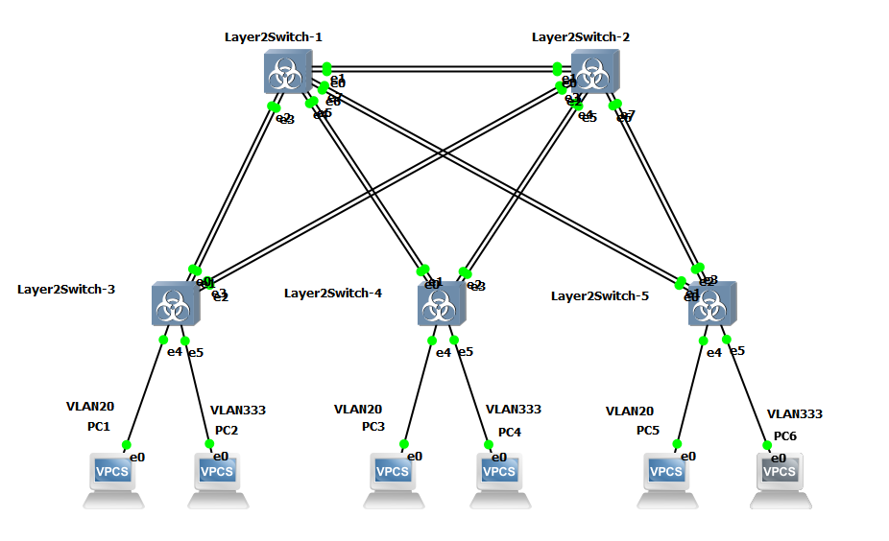

Рис 1 Топология сети

Для работы VLAN необходимо настроить порты коммутаторов. Все порты, подключенные к другим коммутаторам, будут работать в режиме trunk, чтобы обеспечить передачу трафика из Native VLAN. В этом режиме все не тегированные кадры автоматически будут относиться к VLAN 333.

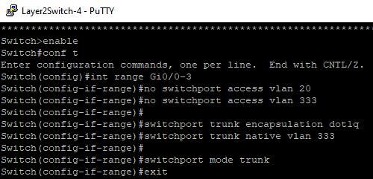

Рис 2 Настройка trunk портов

У коммутаторов 3-5 порты, связанные с хостами, будут иметь тип access. Сделаем это командой *switchport access vlan N*.

Ниже представлен результат *sh running-config* на коммутаторе 3

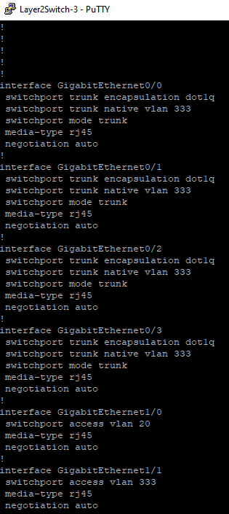

Рис 3 sh running-config

Коммутатор 3 имеет access-порт под VLAN 20, access-порт под VLAN 333, а остальные порты trunk.

2) Далее проверим доступность хостов, сделаем ping с PC1 и PC2 на все хосты.

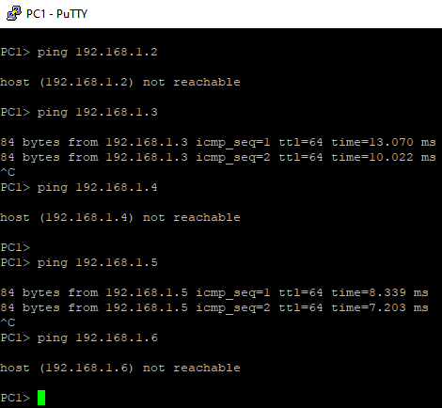

Рис 4 ping c PC1

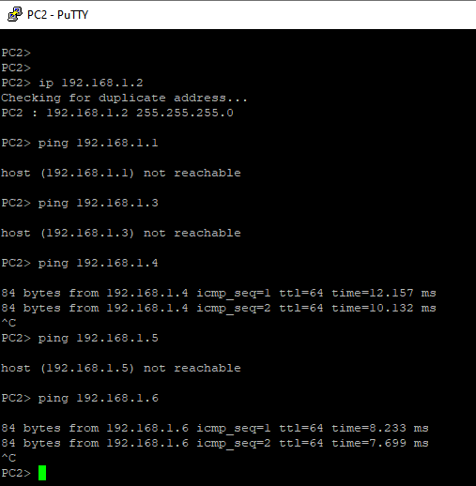

Рис 5 ping c PC2

Видно, что хосты имеют связь только с хостами находящимися в той же VLAN.

3) Перехватим с помощью WireShark пакеты с тегами и без тегов.

Cделаем ping из VLAN20 с PC1.

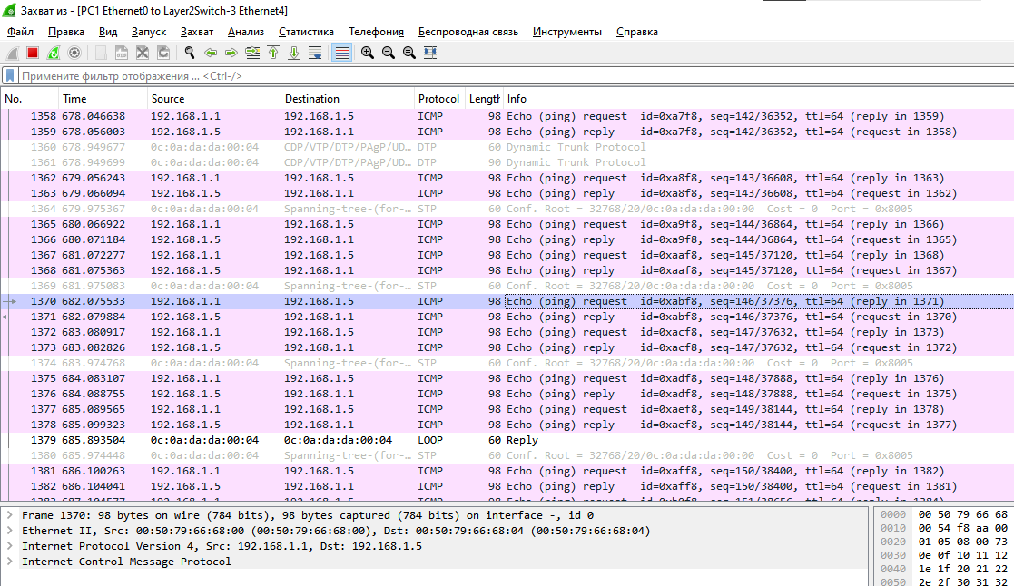

Рис 6 Пакет с PC1 до прохождения коммутатора 3.

До попадания пакета в коммутатор нет тега 802.1Q

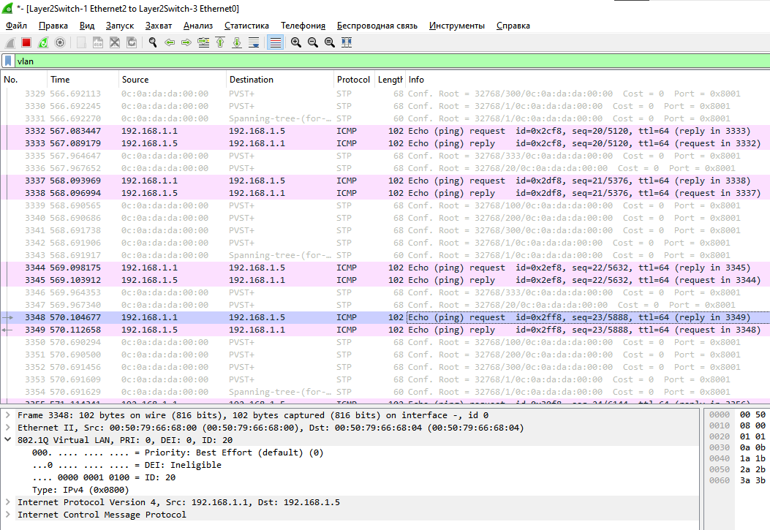

Рис 7 Пакет с PC1 после прохождения коммутатора 3.

Видно, что после прохождения коммутатора добавляется тег 802.1Q.

Сделаем ping из VLAN333 с PC2 и посмотрим результаты:

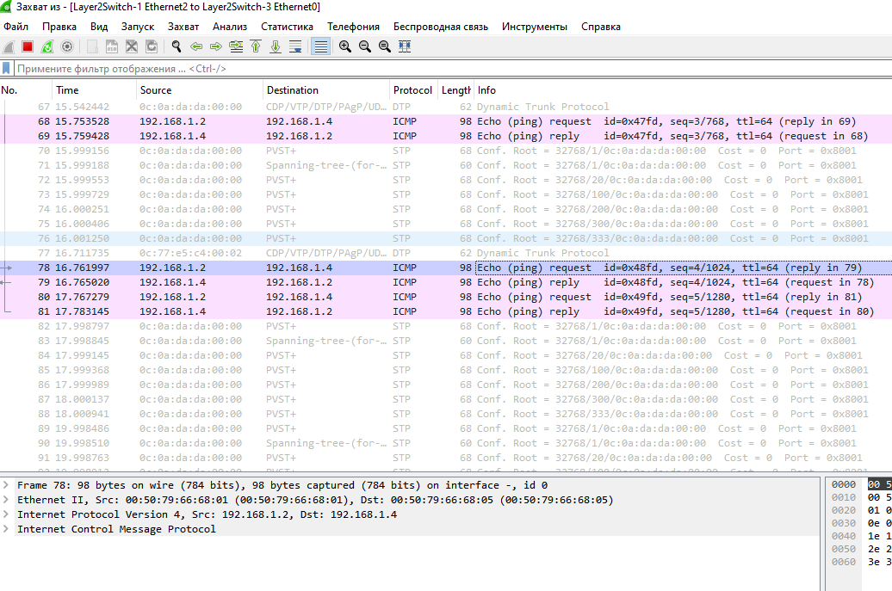

Рис 8 Пакет с PC2 после прохождения коммутатора 3.

Как видно даже после прохождения коммутатора тег не добавляется, поскольку пакеты из native VLAN не получают тега после прохождения trunk портов.